Styrelsen för Svenska Hundskyddsföreningen - Hundstallet med organisationsnummer 802001--4968 får härmed avge årsredovisning för räkenskapsåret 2021.

Förvaltnings berättelse
Årsredovisningen är upprättad i svenska kronor, SEK.

Allmänt om verksamheten
Hundstallet - Svenska Hundskyddsföreningen bildades 1908 och är en ideell förening med syfte att driva hundstall för omhändertagande och vård av bland annat vilsekomna hundar och andra behövande hundar som lämnats in av polis och andra myndigheter. Hundstallet tar i mån av plats även emot privata omplaceringar. Föreningen ska vidare i samråd med övriga hund- och djurskyddsorganisationer och berörda myndigheter arbeta för hundens bästa och verka för ett effektivt hundskydd.

Svenska Hundskyddsföreningen finansieras i huvudsak med insamlade medel, gåvor och arv från privatpersoner. Föreningen får inga bidrag från stat, kommun eller landsting.
Verksamheten som har tre 90-konton kontrolleras av Svensk Insamlingskontroll. Under 2021 har verksamheten bedrivits från stallet i Åkeshov och stallet i Staffanstorp.
Dessutom har bygget av ett tredje hundstall i Alingsås påbörjats, vilket planeras driftsättas andra
kvartalet 2022.

Verksamheten som tidigare bedrivits i dotterbolaget Stallar i Sverige AB, 556573-249, har per december 2020 gått över till Svenska Hundskyddsföreningen. Under året har även dotterbolaget avvecklats.

Styrning och kontroll
Öppenhet och transparens är grundläggande principer för föreningens verksamhet. På så sätt vårdar vi våra medlemmars och givares förtroende för vårt arbete. Detsamma gäller hur vi sköter verksamheten med hundar, vilket ger oss det förtroende vi har från ansvariga myndigheter och allmänheten.

Styrning
Hundskyddsföreningens högsta beslutande organ är årsmötet. Årsmötet utser styrelsen som mellan årsmötena är högsta beslutande organ i de frågor som ingår i styrelsens uppgifter.
Hundskyddsföreningens förvaltning och arbete utgår från föreningens stadgar samt de beslut som årsmötet och styrelsen fattar.
Föreningsverksamheten har bland annat en placeringspolicy för förvaltningen av föreningens tillgångar i form av värdepapper och banktillgodohavanden. Arbetsordning för styrelse och verksamhetschef finns. Därutöver finns policys kring jäv, insamling samt skötsel av hund.

Årsmöte
Med anledning av situationen kring Covid-19 hölls ett digitalt årsmöte den 20:e-25:e april. Vid,\ )
�

årsmötet deltog 33 röstberättigade medlemmar.

Valberedning
Valberedningen utses av årsmötet och består av tre ledamöter. Fram till årsmötet 2022 valdes följande valberedning:

Jane Avena, sammankallande, omval Annika Havas, ledamot, omval
Ann Baron, ledamot, nyval

Styrelsen
En av styrelsens viktigaste uppgifter är att säkerställa att verksamheten bedrivs utifrån de uppdrag som beskrivs i stadgarna samt i enlighet med fattade beslut, vision, mission, verksamhetside, mål och kärnvärden. Styrelsen fastställer verksamhetsplan och budget. Styrelsen ansvarar även för att den interna kontrollen är tillräcklig och att verksamheten bedrivs på ett effektivt sätt och följer de policydokument som fastslagits.

Styrelsen består av nio ledamöter. Ledamöter väljs på tre år, tre personer vid varje årsmöte i ett rullande schema. Ordförande väljs till nästa årsmöte. För att vara valbar måste ledamoten vara medlem i Svenska Hundskyddsföreningen - Hundstallet.

Styrelsen har under 2021 bestått av: Susanne Lindh ordförande
Ylva Thunqvist vice ordförande
Pekka Olson ledamot

vald till 2022
vald till 2024
vald till 2022

Maria Pettersson Jakob Holmberg Åsa Ragnarsson Charlie Lejdbrandt Fredrik Malmgren Lotta Mossberg
ledamot ledamot ledamot ledamot ledamot ledamot
vald till 2023
vald till 2023
vald till 2022
vald till 2024
vald till 2022
nyval vald till 2024

Inga arvoden har under 2021 utgått till ledamöterna i styrelsen, även om årsmötet beslutade att styrelsen hade rätt att ta ut upp till 200 000 kr för utebliven arbetsinkomst vid omfattande arbetsinsatser.

Verksamhetsstyrning
Vi strävar efter att i så stor utsträckning som möjligt vara regel- och policystyrda för att minska sårbarhet, godtycke och personberoende. För hundverksamheten finns policys fastställda av styrelsen, där de viktigaste är föreningens vård- och tillsynsnormer samt avlivningspolicy.
Verksamheten leds av verksamhetschefen.

Kontroll
Revisor utses av årsmötet och har till uppgift att granska föreningens räkenskaper och förvaltning. Årsmötet 2021 valde PwC till revisor med Monica Hedberg som ansvarig revisor.

Svensk Insamlingskontroll
Hundskyddsföreningen har 90-konto och med detta följer vissa krav. Ett av huvudkraven är att max 25% får användas till administration och insamlingskostnader samt att minst 75 % av de totala intäkterna ska gå till verksamhetens ändamål, s.k. ändamålskostnad.
Varje år granskar Svensk Insamlingskontroll räkenskaperna hos de organisationer som har 90- konton. Svensk Insamlingskontroll bevakar härmed givarnas intressen. 90-kontot är för givaren en bekräftelse på att insamlingen sköts på ett ansvarsfullt sätt och att pengarna går till ändamålet utan oskäliga kostnader. Föreningen har under de senaste åren haft lägre ändamålskostnader då medel som används för att tex bygga hundstall inte direkt tas upp i resultaträkningen utan skrivs av under ett antal år. Hundstallet har även fått ett antal större arv som vi inte budgeterat för. Att organisationer som bygger fastigheter får lägre ändamålskostnader är godkänt av Svensk Insamlingskontroll och stäms regelbundet av. Under 2021 investerades 42,5 MSEK i vårt nya hundstall i Alingsås. För 2021 redovisas 46% i ändamålskostnader samt 4 % i administrationskostnader och 12% i insamlingskostnader.

Intern kontroll
Frågor kring anställningsförhållanden och löner regleras enligt kollektivavtal med Kommunalarbetarförbundet samt hängavtal med Unionen. Föreningen är medlem i arbetsgivarförbundet Fremia (tidigare IDEA). Föreningen har tecknat både styrelse- och volontärförsäkring genom medlemskapet i Fremia.

Alla viktiga beslut rörande hundar fattas alltid av minst två behöriga personer, oftast fler. Verksamhetens arbete följer gällande vård- och tillsynsnormer för Hundstallet och av styrelsen beslutade policyprogram.

Alla utbetalningar från föreningens likvida tillgångar sker genom två i förening. Placering av föreningens tillgångar i värdepapper sker i samverkan med SEB.

Väsentliga händelser under räkenskapsåret

Insamling och donationer
Även under 2021 har den löpande insamlingsverksamheten varit lyckosam med en ökning av gåvor från allmänheten. Under året rekryterades 4 904 nya medlemmar och månadsgivare.
Hundstallet hade vid årsskiftet 2021/2022- 14 770 medlemmar i föreningen. Medlemsantalet under de senaste fem åren framgår av nedanstående tabell:
År | Antal medlemmar | Varav ständi2a
2021 | 14 770 | 443
2020 | 11 484 | 428
2019 | 13 254 | 418
2018 | 11 654 | 396
2017 | 9 695 | 396

Antalet arv som tillfallit föreningen har även detta år varit många. Totalt erhöll föreningen ca 19 miljoner kr i arv under 2021.

Effekt
Föreningens uppgift är enligt stadgarna att verka för att professionella hundstall finns i Sverige och som drivs i föreningens namn med metoder som styrs av hundarnas välfärd. Föreningen har även till uppgift att omhänderta och vårda vilsekomna hundar och andra hundar som inlämnas av myndigheter samt omplacera hundar med stor omsorg så att en lämplig hundägare för hundens förutsättningar hittas. Nedan beskrivs hur vi uppnått detta mål med våra hundar.

Våra hundar
Under året passerade 390 hundar de båda stallen varav 124 blev omplacerade och antalet vårddygn uppgick till 14 528. Under året har myndigheterna varit mer aktiva än under 2020, troligen på grund av ändrade förhållanden kopplade till Covid-19. Myndighetshundarna tar i regel lite längre tid att omplacera, därav det något lägre antalet. Efter sommaren 2021 har antalet omplacerade hundar ökat och trycket från privatpersoner som önskar omplacering av hund har ökat jämfört med det första halvåret. För 2022 räknar vi med att antalet omplaceringar kommer att fortsätta öka. 64 hundar fick somna in av olika skäl, beslut togs både av polisen samt av Hundstallet i enlighet med vår gällande avlivningspolicy. Övriga hundar fick genom samhällets beslut komma tillbaka till sina ägare med förbehåll såsom munkorgsföreläggande, koppeltvång samt återkommande veterinärbesök.
Situationen med Covid-19 har tyvärr främst under första halvåret påverkat länsstyrelsernas möjligheter att göra hembesök negativt, vilket påverkat antalet omhändertagna hundar..

Sammanfattningsvis har omfattningen av hundverksamheten under de senaste fem åren varit:

 | 2021 | 2020 | 2019 | 2018 | 2017
Omhändertagna hundar | 390 | 356 | 507 | 483 | 540
Omplacerade hundar | 124 | 159 | 195 | 247 | 229
Vårddygn | 14 528 | 13 002 | 18 163 | 14 043 | 20 482
Genomsnittligt antal dagar  !per hund på stallet | 37 | 36 | 36 | 29 | 38

Åkeshov
Under året har stallbyggnaderna med sina hundboxar och rastgårdar renoverats. Lokalerna slits hårt dagligen och behöver löpande underhåll. Anläggningen har tillstånd för 60 hundar av Stockholms Länsstyrelse.

Skåne
Föreningen hyr hundstallet utanför Staffanstorp av Djurens vänner i Malmö. Stallet har tillstånd av Länsstyrelsen i Skåne att ha 40 hundar.

Västra Götaland
Ett stort fokus under året är bygget av vårt nya hundstall i Alingsås. Det är snart färdigbyggt och kommer att invigas under våren 2022. Det har varit en mycket spännande resa att ta vara på våra erfarenheter från de två existerande hundstallen och applicera dem på vårt nya hundstall.
Samtidigt har det givits utrymme att tänka nytt. Arbetet har letts av en styrgrupp med medlemmar från styrelsen. Verksamheten har varit företrädd i arbetet och medverkat i planeringen och genomförandet.

Övrigt
Föreningen har placerat kapitalet i tre olika grupper. Grupp ett består av föreningens reservkapital och uppgår till ca 20 miljoner kronor. Denna placering har en mer än femårig placeringshorisont och består till större delen av aktieplaceringar.

Grupp två är kapital som kan komma att behöva tas i anspråk kortare sikt. Detta kapital är placerat med låg risk och då i huvudsak i ränteobligationer som samtidigt ger en något lägre avkastning.

Den tredje gruppen är likviditetsreserv för att kunna hantera de löpande betalningarna.

Styrelsearbetet under året
Under räkenskapsåret 2021 har styrelsen haft 7 sammanträden i Åkeshov samt ett tvådagarsmöte i Staffanstorp. Ledamöterna har haft möjlighet att välja mellan att delta fysiskt eller digitalt.

Styrelsen har under året arbetat med rekrytering av verksamhetschef till Hundstallet. I början av februari valde den tidigare verksamhetschefen Vibeke Weiner att på egen begäran lämna sitt uppdrag. Efter en snabb och lyckosam rekryteringsprocess kunde en ny verksamhetschef, Per Leander, tillträda redan den 8 februari.

Styrelsen har under året haft fokus på att realisera det nya hundstallet i Alingsås, följa insamlingsarbetet som är centralt för hela verksamheten samt följa upp den interna styrningen och kontrollen.

Styrelsen har även haft överläggningar om föreningens ändamål och framtid vilket bland annat lett till vissa stadgeändringar som läggs fram vid årsmötet 2022.

Extern kommunikation om verksamheten
Under året 2021 har Hundstallet arbetat aktivt för att kommunicera om verksamheten. Detta har gjorts genom att öka vår närvaro på sociala medier samt utöka våra sociala plattformar. I december 2021 hade Hundstallet 128 754 följare på Instagram, 202 428 följare på Facebook, 602 följare på Linkedin och 885 följare på Youtube som även startades upp 2021. Vi har påbörjat flera olika samarbeten med influensers som Therese Lindgren med flera. I slutet av december hade vi cirka 39 000 prenumeranter på vårt nyhetsbrev, en ökning med cirka 10 000 personer från förra året. Hundstallet kom på 89:e plats som mäktigast på Facebook genom medieakademins undersökning.

Fyra nummer av Hundstallets tidning har gått ut till medlemmar och månadsgivare. I dessa nummer har vi berättat om före detta hundstallshundars nya liv, hur Hundstallet arbetar i olika frågor samt diskuterat olika hundfrågor generellt.

Pandemin har lett till att fler har köpt hund och Hundstallet har fått flera förfrågningar angående detta i media. Hundstallet har intervjuats i media som exempelvis Aftonbladet, Dagens Nyheter och P4 där efterfrågan på hund och så kallade "coronahundar" har diskuterats. Det har även skrivits om Hundstallets arbete, bland annat projektet "Fri veterinärvård".

Samverkan länsstyrelser och polis
Föreningens samverkan med polis och länsstyrelser är i det närmaste daglig och intensiv. Föreningen har under året haft eller tecknat avtal med länsstyrelser i Blekinge, Halland, Kalmar, Kronoberg, Skåne, Stockholm, Södermanland, Uppsala och Västra Götaland.

Ekonomi
Föreningens ekonomiska ställning framgår av balans- och resultaträkningen.

Totalt omsatte föreningen genom arv, donationer, insamlingsaktiviteter, månadsgiro, sms- och swishgåvor, intäkter från hundverksamhet, medlemsavgifter, samt övriga intäkter drygt 67,9 miljoner kr.

Verksamhetskostnadema uppgick till 42,7 miljoner kronor varav personalkostnader uppgick till 18,4 miljoner eller drygt 43 % av de totala kostnaderna.

Räntor och utdelningar från föreningens kapital blev 1,4 miljoner kronor.

Från Gustaf och Marguerite Wannbergs Djurskyddsstiftelse erhölls 800 000 kr och redovisas som gåva i resultaträkningen. Nämnda stiftelse har till ändamål att stödja föreningen och har ett kapital på drygt 15 miljoner kronor.

Vinstdisposition
Styrelsen föreslår att av årets vinst om 27,4 miljoner disponeras enligt nedan:

Årets vinst
Balanseras i ny räkning
27,4 miljoner
27,4 miljone

Styrelsens tack
Styrelsen vill rikta ett varmt tack till alla förtroendevalda, volontärer och till alla våra medarbetare. Ni är många som i stort och smått bidrar till att göra föreningen till vad den är idag!

Utsatta hundar finns, det visar inte minst de 390 omhändertagna hundarna 2021. Föreningen och Hundstallet behövs för att fortsatt ge hundar en andra chans!

TACK!

Förändring av eget kapital
Föreningen
 | Ändamåls- | Balanserat | Årets | Summa
Belopp vid årets ingång: | bestämt  49 131 | kapital  22 940 | resultat  24 915 | kapital  96 986
Disposition av
ändamålsbestämda medel:
Disposition av föregående
års resultat: |  | 24 915 | -24 915
Arets resultat: |  |  | 27 433 | 27 433
Belopp vid årets utgång: | 49131 | 47 855 | 27 433 | 124 420

Föreningens resultat och ställning i övrigt framgår av efterföljande resultat- och balansräkning med notef

Resultaträkningar | Not | 2021-01-01 | 2020-01-01
kkr |  | 2021-12-31 | 2020-12-31
Verksamhetsintäkter
Medlemsavgifter |  | 3 624 | 2 963
Gåvor | 2 | 62 164 | 46 282
Bidrag | 2 | 594 | 692
Nettoomsättning |  | l 513 | 14
Övriga intäkter |  | 45 | 73
 |  | 67 939 | 50 025
Verksamhetskostnader | 3,4
Ändamålskostnader |  | -31 613 | -24 328
Insamlingskostnader |  | -7 997 | -6 790
Administrationskostnader |  | -3 077 | -1 088
 |  | -42 688 | -32 206
Verksamhetsresultat |  | 25 251 | 17 819
Resultat från finansiella poster
Övriga ränteintäkter och liknande resultatposter | 5 | l 506 | 1 337
Resultat från övriga värdepapper och fordringar som är  anläggningstillgångar | 6 | 683 | 5 763
Räntekostnader och liknande resultatposter | 7 | -8 | -5
 |  | 2182 | 7 096
Resultat efter finansiella poster |  | 27 433 | 24 915

Årets resultat 27 433 2491\

Balansräkningar | Not | 2021-12-31 | 2020-12-31
kkr
TILLGÅNGAR
Anläggningstillgångar
Materiella anläggningstillgångar
Byggnader och mark | 8 | 22 800 | 24 000
Inventarier, verktyg och installationer | 9 | 217 | 44
Pågående nyanläggningar | 10 | 42 532 | 12 091
 |  | 65 549 | 36135
Finansiella anläggningstillgångar
Andelar i koncernföretag | 11 | 0 | 24 935
Andra långfristiga värdepappersinnehav | 12 | 41 224 | 40 126
 |  | 41224 | 65 061
Summa anläggningstillgångar |  | 106 773 | 101196
Omsättningstillgångar
Varulager mm
Handelsvaror |  | 94 | 203
Kortfristiga fordringar
Kundfordringar |  | 234 | 38
Övriga fordringar |  | 2 997 | 413
Förutbetalda kostnader och upplupna intäkter | 13 | 471 | 49
 |  | 3 702 | 500
Kassa och bank | 14 | 25 282 | 26 910
Summa omsättningstillgångar |  | 29 078 | 27 613
SUMMA TILLGÅNGAR |  | 135 851 | 128 809

Balansräkningar kkr | Not | 2021-12-31 | 2020-12-31
EGET KAPITAL OCH SKULDER
Eget kapital
Fritt eget kapital
Ändamålsbestämda medel |  | 49 131 | 49 131
Balanserat kapital |  | 47 855 | 22 940
Årets resultat |  | 27 433 | 24 915
Summa eget kapital |  | 124 420 | 96 986
Kortfristiga skulder
Leverantörsskulder |  | 6 609 | 2 328
Skulder till koncernföretag |  | 0 | 24 137
Aktuella skatteskulder |  | 285 | 231
Övriga skulder |  | 737 | 573
Upplupna kostnader och förutbetalda intäkter | 15 | 3 800 | 4 554
Summa kortfristiga skulder |  | 11431 | 31823
SUMMA EGET KAPITAL OCH SKULDER |  | 135 851 | 128 809

Noter
kkr

Not 1 Redovisnings- och värderingsprinciper Allmänna upplysningar
Årsredovisningen är upprättad i enlighet med årsredovisningslagen och BFNAR 2012: I Årsredovisning och koncernredovisning (K3).

Redovisningsprinciperna är oförändrade jämfört med föregående år.

lntäktsredovisning
Intäkter i form av gåvor och bidrag intäktsförs som huvudregel när gåvan sakrättsligt är genomförd. Med gåvor avses främst insamlade medel från privatpersoner, företag och organisationer. Gåvor och bidrag redovisas normalt enligt kontantprincipen.

Ändamålskostnader
Som ändamålskostnader klassificeras sådana kostnader som har samband med att uppfylla föreningens syfte och att ge omhändertagna hundar en omvårdnad. De personalkostnader som rör hanteringen av hundar redovisas under denna rubrik.

Insamlingskostnader
Dessa är de kostnader som varit nödvändiga för att generera externa intäkter. Hit räknas således kostnader för annonser, utskick av insamlingsbrev och dylikt. Även kostnader för närvaro på mässor redovisas som insamlingskostnad.

Administrationskostnader
Med administrationskostnader avses de kostnader som behövs för att administrera
Hundstallet - Svenska Hundskyddsföreningen samt dess dotterbolag. Till dessa kostnader hör till exempel administrativa system, lönekostnader för administrativ personal inklusive verksamhetschefen. Föreningens kostnad för fastigheten i Åkeshov redovisas som ändamålskostnad.

Aktier, andelar och obligationer
Aktier och andelar samt obligationer värderas till det lägsta av anskaffningsvärde och verkligt värde. Portföljperspektiv tillämpas vid värdering enligt lägsta värdets princip. Aktier och andelar samt obligationer som erhålles genom testamente eller gåva värderas till marknadsvärdet vid gåvotillfället.

Anläggningstillgångar
Materiella anläggningstillgångar redovisas till anskaffningsvärde minskat med ackumulerade avskrivningar enligt plan och eventuella nedskrivningar.

Avskrivning sker linjärt över den förväntade nyttjandeperioden med hänsyn till väsentligt restvärde. Följande avskrivningsprocent tillämpas:

Byggnad och markanläggning Inventarier, verktyg, bilar och maskiner
5%
20%f

Not 2 Gåvor, intäkter

Gåvor som inte redovisats i resultaträkningen har en snittschablon på 25 kr/kg. Hundmat har en snittschablon på 40 kr/kg.

Insamlade medel | 2021 | 2020
Allmänheten | 66 129 | 48 206
Företag | 373 | 566
Wannbergsfonden | 800 | 626
 | 67 302 | 49 398
Hundmat som skänkts till Hundstallet | 150 | 0
Sponsring arbetskläder | 160 | 340
Halsband, bäddar hundsaker m.m. | 60 | 50
Bilsponsring | 200 | 180
 | 570 | 570
Totala insamlade medel består av följande:
Gåvor som har redovisats i resultaträkningen | 67 302 | 49 398
Gåvor som inte har redovisats i
resultaträkningen | 570 | 570
 | 67 872 | 49 968
Verksamhetsintäkter | 2021 | 2020
Medlemsavgifter | 3 624 | 2 964
Gåvor | 62 164 | 46 435
Bidrag | 594 | 539
Nettoomsättning | 1 513 | 14
Övriga rörelseintäkter | 45 | 73
 | 67 939 | 50 025
Not 3 Anställda och personalkostnader
 | 2021 | 2020
Kvinnor | 23 | 25
Män | 6 | 5
 | 29 | 30
Könsfördelning bland styrelseledamöter
och ledande befattningshavare
Kvinnor | 5
Män | 5
 | 10

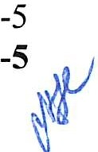

Not 4 Löner inkl. semesterlöneskuld
 | 2021 | 2020
Verksamhetschef * | 1 379 | 1 215
Övriga anställda | 12 413 | 12 892
Sociala kostnader | 3 503 | 3 775
Pensionskostnader inkl. löneskatt | 667 | 821
Övriga personalkostnader | 435 | 341
*Inkluderar ersättning till avgående chef | 18 396 | 19 044
Till styrelseledamöter och andra förtroendevalda har ingen ersättning utgått.

Ideellt arbete
Med anledning av situationen kring Covid-19 har möjligheten att ta emot hjälp av volontärer varit begränsad. Personalen har dock fått hjälp med hundstallshundarna i nännare 900 timmar under perioder då gällande restriktioner så tillät. Värdet av dessa insatser har inte redovisats i resultaträkningen.

Not 5 Övriga ränteintäkter och liknande resultatposter
 | 2021 | 2020
Utdelningar | 1 394 | 1 206
Ränteintäkter | 1 | 0
Övriga finansiella intäkter | 112 | 131
 | 1507 | 1337

Not 6 Resultat från övriga värdepapper och fordringar som är anläggningstillgångar

 | 2021 | 2020
Nedskrivning av aktier i Stallar Sverige AB | 0 | 4 516
Vinst vid sålda värdepapper | 626 | 0
Resultat vid avyttring | 57 | 1 247
 | 683 | 5 763
Not 7 Räntekostnader och liknande resultatposter
 | 2021 | 2020
Räntekostnader | -8
 | -8

Not 8 Byggnader och mark
 | 2021 | 2020
Ingående anskaffningsvärde | 24 000 | 0
Inköp | 0 | 24 000
Försäljningar/utrangeringar | 0 | 0
Utgående ack. anskaffningsvärden | 24 000 | 24 000
Ingående avskrivningar | 0 | 0
Årets avskrivningar | -1 200 | 0
Försäljningar/utrangeringar | 0 | 0
Utgående ack. avskrivningar | -1200 | 0
Redovisat värde vid årets slut | 22 800 | 24 000
Not 9 Inventarier
 | 2021 | 2020
Ingående anskaffningsvärde | 44 | 0
Inköp | 188 | 44
Försäljningar/utrangeringar | 0 | 0
Utgående ack. anskaffningsvärden | 232 | 44
Ingående avskrivningar | 0 | 0
Årets avskrivningar | -15 | 0
Försäljningar/utrangeringar | 0 | 0
Utgående ack. avskrivningar | -15 | 0
Redovisat värde vid årets slut | 217 | 44
Not 10 Pågående nyanläggningar
 | 2021 | 2020
Ingående anskaffningsvärde | 12 091 | 0
Inköp | 30 441 | 12 091
Försäljningar/utrangeringar | 0 | 0
Utgående ack. anskaffningsvärden | 42 532 | 12 091

Avser nybyggnation av hundstall i Alingsås. Beräknas vara klart för invigning under första halvåret 2022.

Not 11 Andelar i koncernföretag
 | 2021 | 2020
Ingående anskaffningsvärde | 55 750 | 49 950
Avyttring | -55 750 | 5 800
Utgående ack. anskaffningsvärden | 0 | 55 750
Ingående nedskrivningar | -30 815 | -35 332
Omklassificeringar | 0 | 0
Arets nedskrivningar | 30 815 | 4 517
Utgående ack. nedskrivningar | 0 | -30 815
Redovisat värde vid årets slut | 0 | 24 935
Not 12 Andra långfristiga värdepappersinnehav
 | 2021 | 2020
Ingående anskaffningsvärde | 40 126 | 37 657
Inköp | 3 728 | 8 233
Försäljningar | -2 630 | -5 764
Utgående ack. anskaffningsvärden | 41224 | 40126
Marknadsvärde | 56 065 | 46 055
Not 13 Förutbetalda kostnader och upplupna intäkter
 | 2021 | 2020
Övriga förutbetalda kostnader och upplupna intäkter | 471 | 49
 | 471 | 49
Not 14 Likvida medel
 | 2021 | 2020
Kassamedel, kontanter | 54 | 7
Bank- och Plusgiro tillgodohavanden | 25 228 | 26 903
 | 25 282 | 2691,J

Not 15 Upplupna kostnader och förutbetalda intäkter
 | 2021 | 2020
Upplupna semesterlöner | 1 435 | 1 414
Upplupna löner+ sociala avgifter | 1 585 | 1 999
Upplupna social avgifter, semesterlön | 442 | 436
Ställd medlemsfond ständiga medlemmar | 180 | 207
Övriga poster | 158 | 497
 | 3 800 | 4 553

Not 16 Ställda säkerheter

Pantsättning av på konto innestående medel: 2 213 KSEKt

Hundstallet- Svenska Hundskyddsföreningen Org.nr 802001-4968
17 (17)

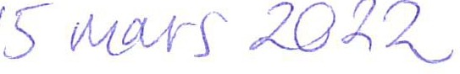
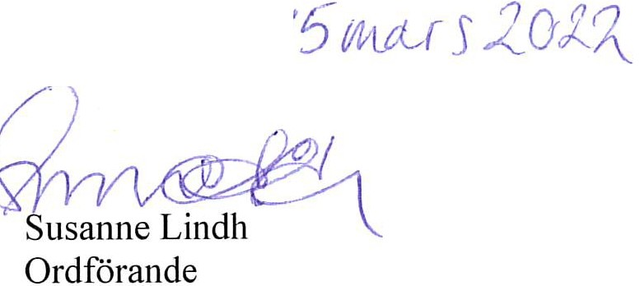Stockholm den
Stockholm den

/.{JJ.----
As{ Ragnars' on
' I,
Ledamot

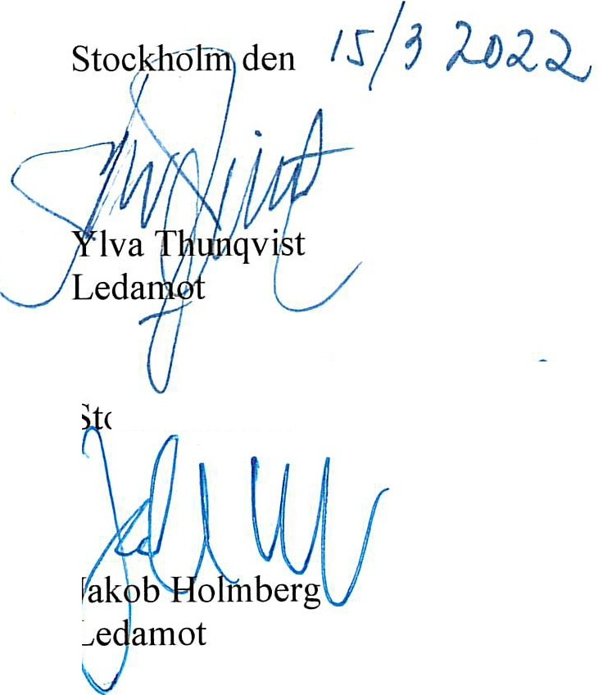Stockholm den J f / 'J 2-tJ 2 <
ockholm den / f"
2._fL
{.f
Ledamot

Stockholm den /W3 2CJZ2-

Stockholm den .2.<;s / - 2D2-"2......
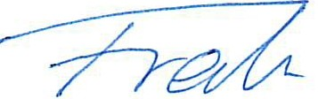
Fredrik Malmgren Ledamot

·1-/
Stockholm den / / 3 20,J,
,. 'j)
/f r'
Maria Pettersso Ledamot

Vår revisionsberättelse har lämnats den Öhrlings PricewaterhouseCoopers AB
M 4(e,,1tl

v'wi
Monica Hedberg
Auktoriserad revisor
randt Ledamot
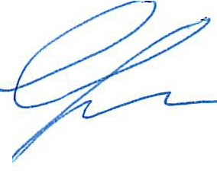Stockholm den / t/.J .2VÄ 1/
�:::,��

Ledamot

